- Trabajo con 4to, nos leen divididos en grupo un cuento prohibido, “La planta de Bartolo”
- Por grupos se les entregará la siguiente imágen (árbol con pañuelos y libros como hojas). Cada grupo completará con tres o cuatro palabras que representen ese día.
- Los/as chicos/as le contarán brevemente su significado.
- Lo pegan en el cuaderno.
- Las palabras escritas las volcaremos en una nube de etiquetas.
- “Los/as chicos/as de 4to nos leyeron “La planta Bartolo” de Laura Devetach.

GRUPO 1: Maru y Sami

Dylan, Santi, Fausto, Uma, Emi, Gadriel, Maxi, Cata, Lara, Mica S., Nacho, Hana, Julia, Piera, Willy, Donna.

Grupo 2: Xime y Marce

Mia, Sofi S., Mati, Amelie, Lichi, Mica M., Lucho, Male, Sofi B., Vicky, Seby, Flor, Mateo, Santi C. Julián y Lucía.

Sistematización: valor de la libertad, democracia

- LOS CHICOS Y CHICAS DE 4TO GRADO NOS VINIERON A LEER EL CUENTO PROHIBIDO: “LA PLANTA DE BARTOLO” DE LAURA DEVETACH.

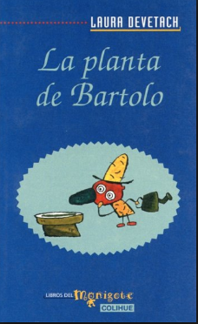

- CONVERSAMOS SOBRE EL VALOR DE LA LIBERTAD Y DEMOCRACIA.
- ARMAMOS UNA NUBE DE ETIQUETAS A FORMA DE REFLEXIÓN.

